資料 １

（案）

株式会社タカハシ カレットセンター水走工場
新設事業に係る環境影響評価方法書の検討結果

令和３年８月

大阪府環境影響評価審査会

はじめに

本冊子は、令和３年５月17日に大阪府知事から意見照会を受けた「株式会社タカハシ カレットセンター水走工場新設事業に係る環境影響評価方法書」について、大阪府環境影響評価審査会において、その内容を慎重に検討した結果をとりまとめたものである。

令和３年８月
大阪府環境影響評価審査会
会 長 勝見 武

目 次

Ⅰ 環境影響評価方法書の概要 1

Ⅱ 検討結果 17
１ 全般的事項 17
２ 大気質 24
３ 騒音、振動、低周波音 27
４ 悪臭 30
５ 土壌汚染 31
６ 人と自然との触れ合いの活動の場 32
７ 廃棄物、発生土 33
８ 地球環境 35

Ⅲ 指摘事項 36

＜参考＞
大阪府環境影響評価審査会委員名簿 37

Ⅰ 環境影響評価方法書の概要

- 事業の概要
- 事業者の名称
株式会社タカハシ

- 事業の名称
株式会社タカハシ カレットセンター水走工場新設事業
※大阪府環境影響評価条例別表６の項に掲げる一般廃棄物処理施設の設置の事業

- 目的
一般廃棄物として収集されたガラスびんから、キャップやラベルなどのプラスチック、石や陶磁器、板ガラスや耐熱ガラスなど性質の違うものを取り除き、ガラスびん原料のカレットの製造を行う。

- 事業計画
表１－１ 事業計画の概要
実施場所 | 東大阪市水走４丁目７－16
用途地域 | 工業地域
敷地面積 | 1064.22ｍ^{２}（東西約69.9ｍ×南北約14.9ｍ）
建屋規模 | 637.37ｍ^{２}（東西約46.4ｍ×南北約13.6ｍ×高さ約26.4ｍ）
施設の種類 | ガラスくずの破砕・選別施設
処理能力 | １日当たり600トン（25トン／時間×24時間）
（方法書から引用）
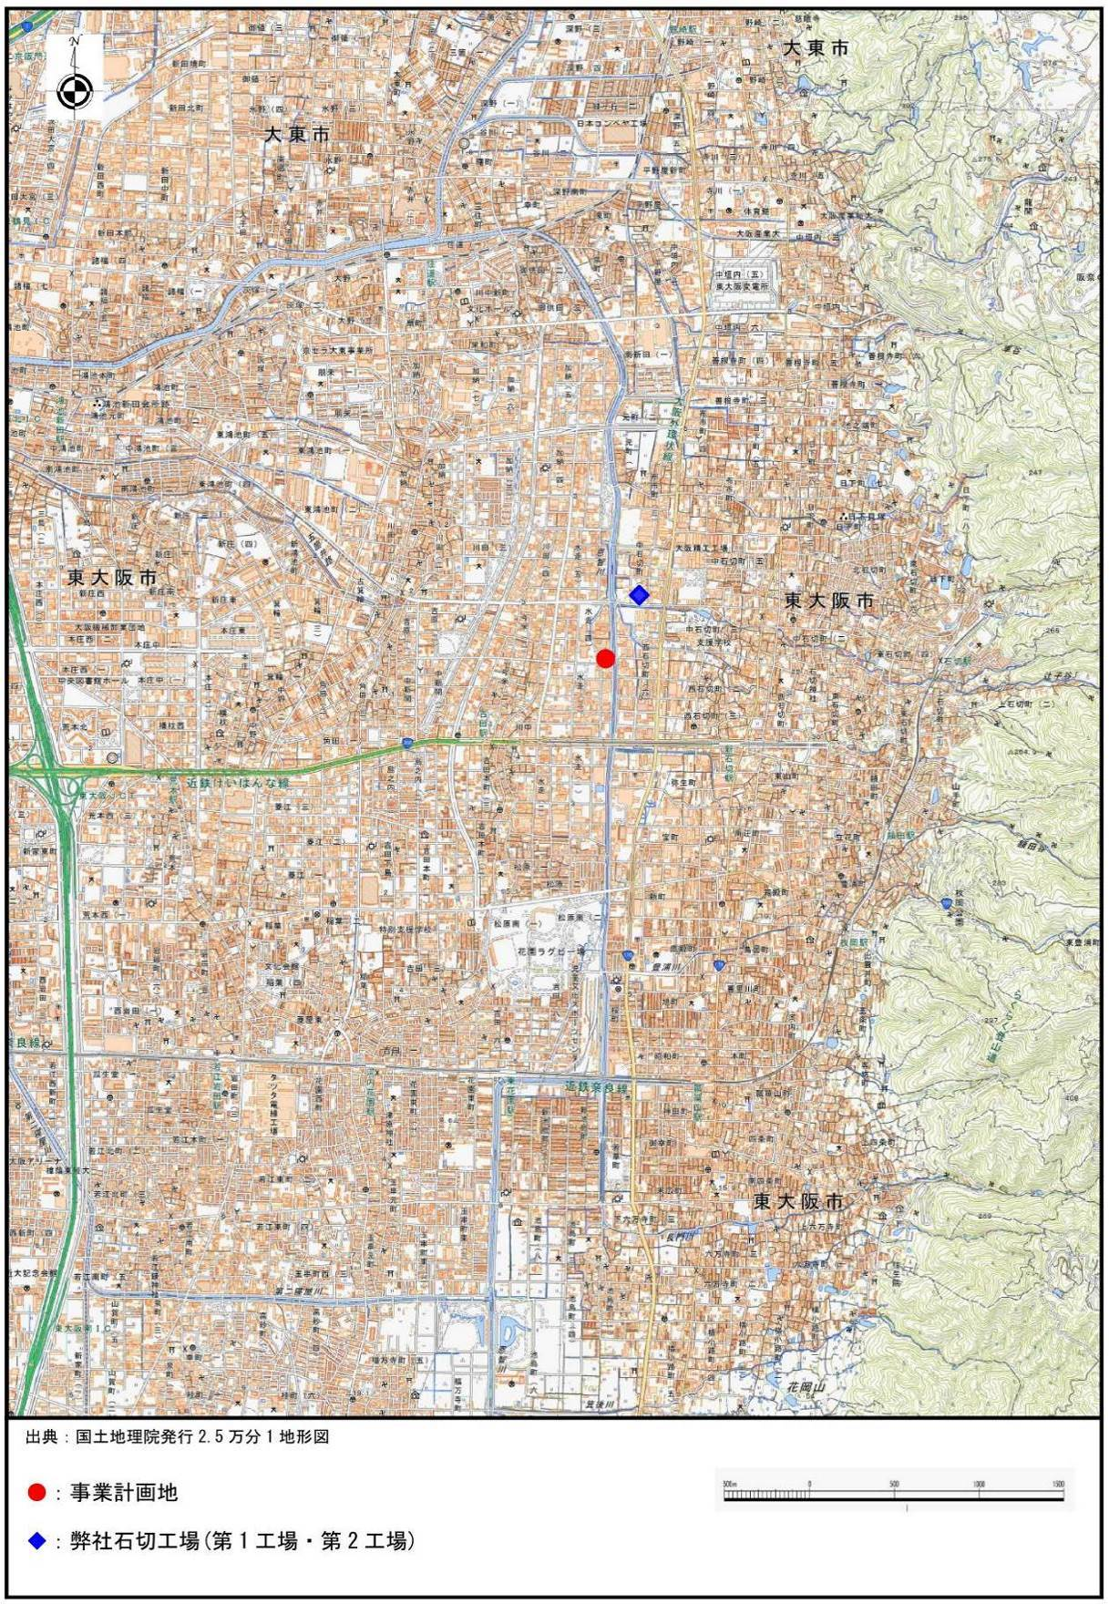
図１－１ 事業計画地の位置（広域）
（方法書から引用）
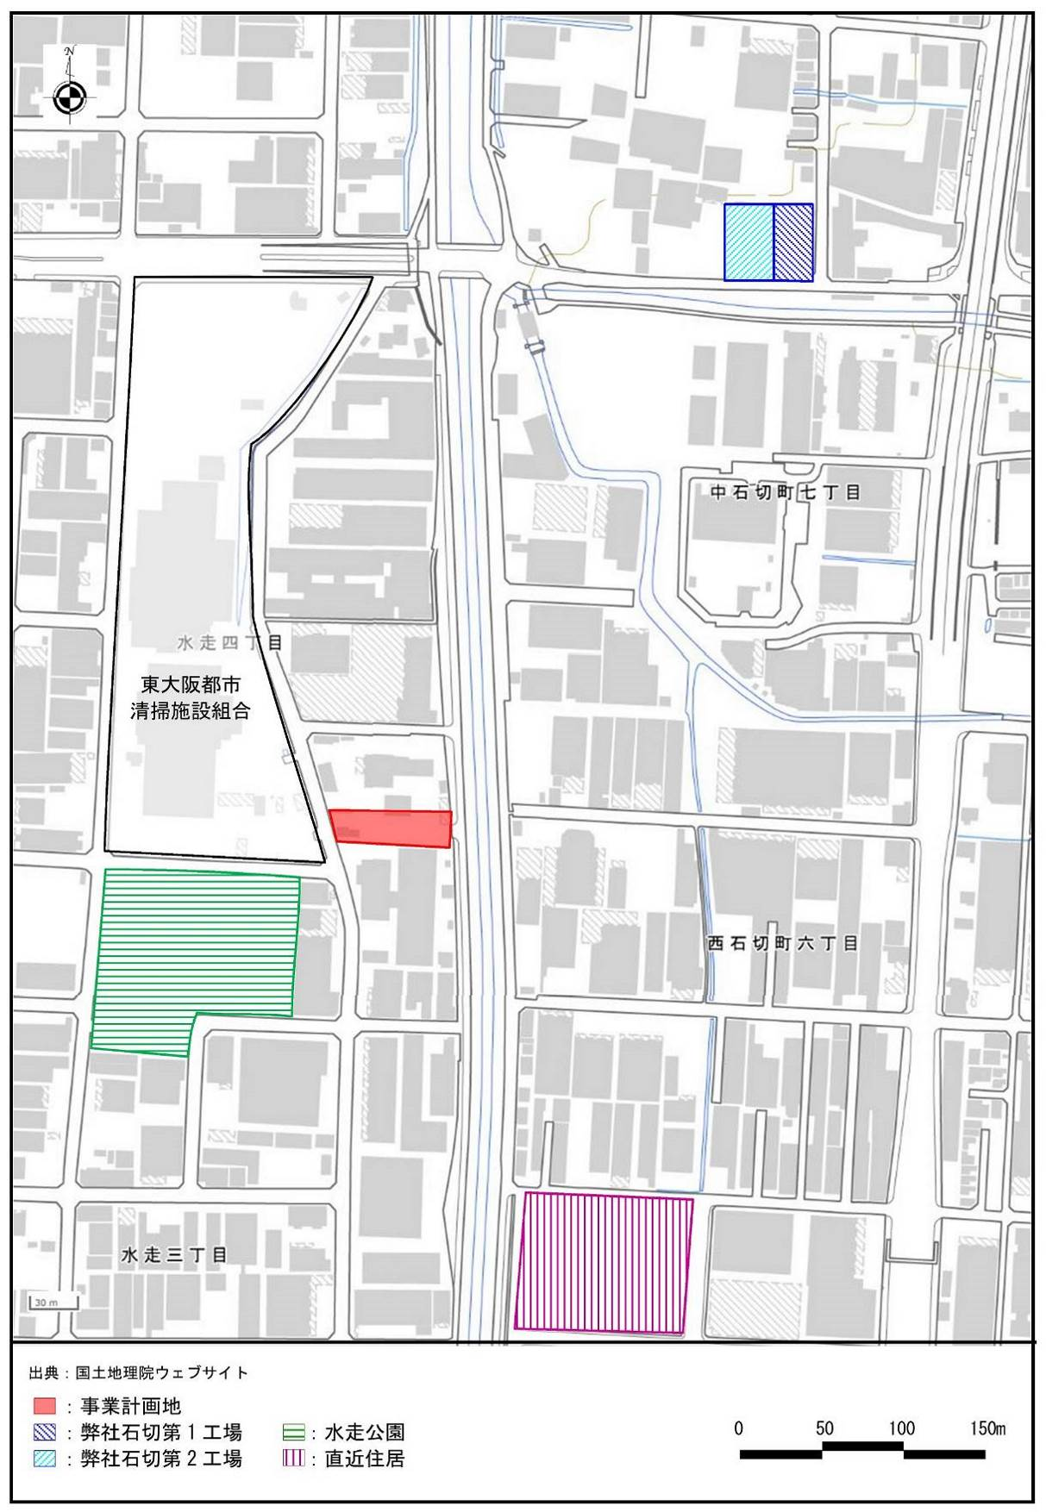
図１－２ 事業計画地の位置（詳細）
（方法書から引用）
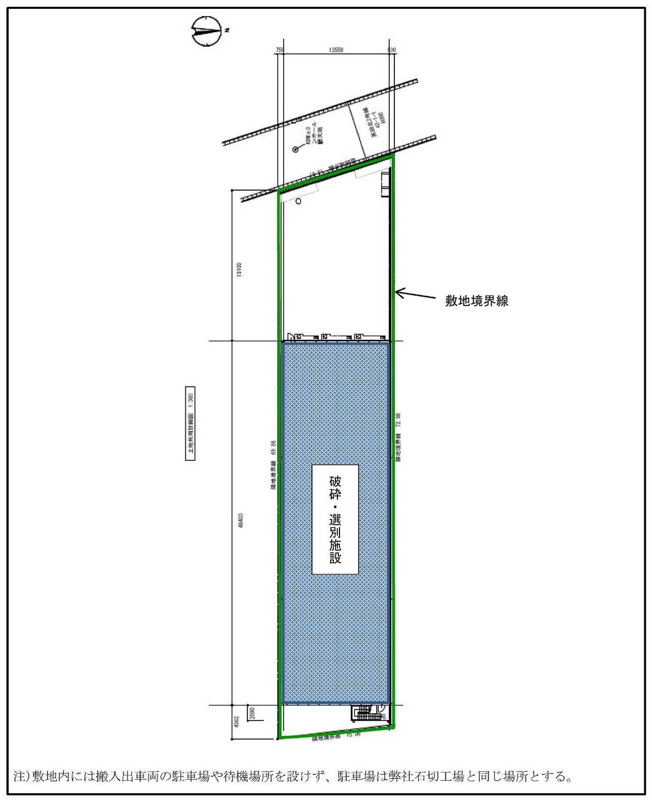
図１－３ 事業計画地内建屋配置図
（方法書から引用）
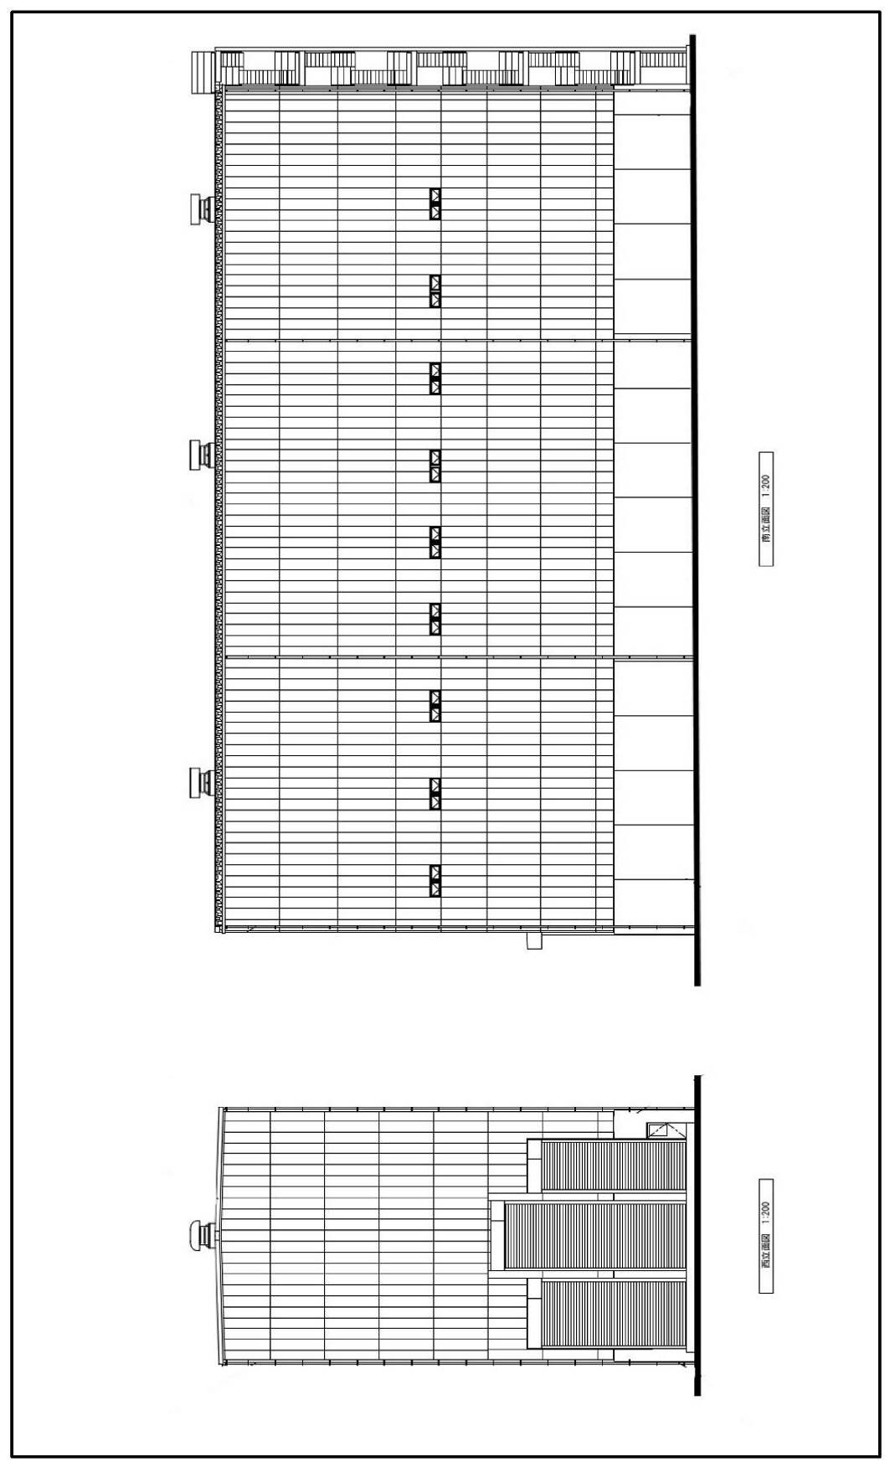
図１－４ 建屋計画図１
（方法書から引用）
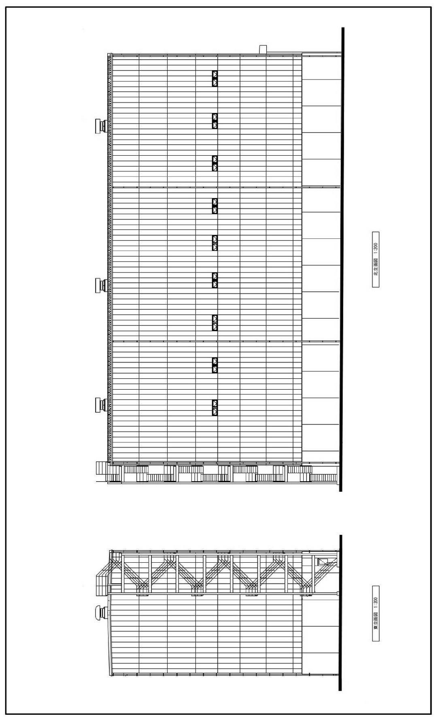
図１－５ 建屋計画図２
（方法書から引用）
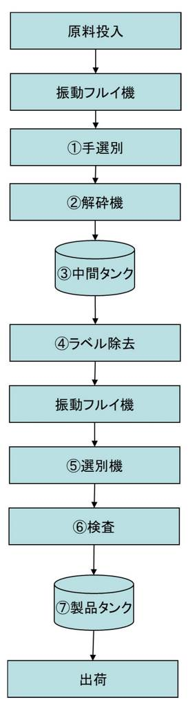
- 廃棄物の処理工程

① 人の手により缶・ペットボトル等のガラスびん以外
の物を除去する。
② 解砕機により、ガラスびんのボトルネックから
キャップとガラスに分離する。
③ 中間タンクで一時保管する。
④ こすり合わせ処理により付着しているラベルと汚れ
を除去する。

⑤ 紙、鉄、アルミ、耐熱ガラス、クリスタルガラス、
金属、石、陶磁器など異物を除去し、色選別を行う。
⑥ 目視検査を行う。

⑦ 一時保管し、トラックに積み込み、出荷する。

（方法書から引用）

- 事業関連車両運行計画
施設の稼働に伴う事業関連車両の走行ルートは、大阪・吹田・堺方面から阪神高速道路13号東大阪線又は近畿自動車道から国道308号を通るルート、寝屋川方面から国道170号を経て府道石切大阪線を通るルート、八尾方面から国道170号を経て国道308号を通るルートを計画しており、１日当たりの台数は、大型車123台、小型車39台、乗用車５台としている。

- 工事計画
工事工程は表１－２に示すとおりである。工事は造成工事と施設建設工事に分けられ、施設建設工事は第１期から第３期を予定している。造成工事の着手から第１期工事完了まで約２年間を要し、第１期工事の完了後に施設の供用を開始する計画としている。
第２期工事及び第３期工事においては、色選別を行う選別機を増設する計画としており、施設の処理能力は解砕機を設置する第１期工事の完了後には増加しないとしている。
建設機械等の月当たりの稼働台数は、工事着手後４か月目または５か月目が最大であり、150台であるとしている。
工事用車両の１日当たりの走行台数は、工事着手後８か月目が最大であり、大型車21台、小型車３台であるとしている。

表１－２ 工事工程表
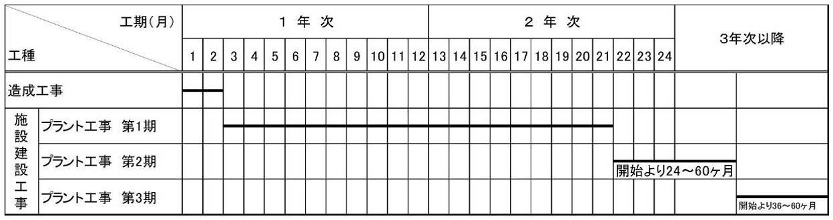

- 環境影響評価を実施する地域
環境影響評価を実施する地域は、事業特性および事業計画地の位置を考慮し、事業計画地及びその周辺地域である東大阪市としている。
３．環境影響要因及び環境影響評価の項目
表１－３ 環境影響要因と環境影響評価項目の関係
環境項目 |  |  | 環境影響要因の内容
 |  |  | 施設等の存在 | 施設の供用 |  | 工事の実施
大項目 | 小項目 |  | 施設等の存在 | 施設の稼働 | 車両の走行 | 建設工事  施設の | 走行  工事車両の
大気質 | 環境基準設定項目 | 浮遊粒子状物質 | － | － | ○ | ○ | ○
大気質 | 環境基準設定項目 | 二酸化窒素 | － | － | ○ | ○ | ○
大気質 | その他 | 粉じん | － | ○ | － | ○ | －
水質・底質 | 生活環境項目 |  | － | － | － | － | －
水質・底質 | 健康項目 |  | － | － | － | － | －
水質・底質 | 特殊項目 |  | － | － | － | － | －
水質・底質 | その他 |  | － | － | － | － | －
地下水 | 生活環境項目 |  | － | － | － | － | －
地下水 | 健康項目 |  | － | － | － | － | －
地下水 | その他 |  | － | － | － | － | －
騒音 | 騒音 |  | － | ○ | ○ | ○ | ○
振動 | 振動 |  | － | ○ | ○ | ○ | ○
低周波音 | 低周波音 |  | － | ○ | － | － | －
悪臭 | 悪臭 |  | － | ○ | － | － | －
地盤沈下 | 地盤沈下 |  | － | － | － | － | －
土壌汚染 | 土壌汚染 |  | － | － | － | ○ | －
日照阻害 | 日照阻害 |  | － | － | － | － | －
電波障害 | 電波障害 |  | － | － | － | － | －
気象 | 風向・風速 |  | － | － | － | － | －
気象 | 気温 |  | － | － | － | － | －
地象 | 地形、地質、土質 |  | － | － | － | － | －
水象 | 河川水象 |  | － | － | － | － | －
水象 | 湖沼水象 |  | － | － | － | － | －
水象 | 海域水象 |  | － | － | － | － | －
陸域生態系 | 陸生動物 |  | － | － | － | － | －
陸域生態系 | 陸生植物 |  | － | － | － | － | －
陸域生態系 | 淡水生物 |  | － | － | － | － | －
陸域生態系 | 陸域生態系 |  | － | － | － | － | －
海域生態系 | 海域生物 |  | － | － | － | － | －
海域生態系 | 海域生態系 |  | － | － | － | － | －
人と自然との触れ合いの活動の場 | 人と自然との触れ合いの活動の場 |  | － | － | ○ | － | ○
景観 | 自然景観 |  | － | － | － | － | －
景観 | 歴史的・文化的景観 |  | － | － | － | － | －
景観 | 都市景観 |  | － | － | － | － | －
文化財 | 有形文化財等 |  | － | － | － | － | －
文化財 | 埋蔵文化財 |  | － | － | － | － | －
廃棄物、発生土 | 一般廃棄物 |  | － | ○ | － | － | －
廃棄物、発生土 | 産業廃棄物 |  | － | ○ | － | ○ | －
廃棄物、発生土 | 発生土 |  | － | － | － | ○ | －
地球環境 | 温室効果ガス |  | － | ○ | ○ | ○ | ○
地球環境 | オゾン層破壊物質 |  | － | － | － | － | －
（方法書から引用）
４．現況調査
表１－４ 現況調査の内容（１）
現況調査項目 |  | 調査地域 | 調査時期・  頻度 | 調査方法  （既存資料名） | 調査方法  選定理由
大気質
既存資料調査 | 大気汚染物質の濃度の状況 | 事業計画地  周辺 | 過去５年  程度 | ･「大阪府環境白書」  （大阪府）  ･「大気汚染常時監視  測定局測定結果」  （大阪府）  ･「ひがしおおさかの  環境」（東大阪市） | 事業計画地周辺における環境濃度を把握するため、既存の公設測定局のデータ収集を行う。
既存資料調査 | 気象の状況 | 事業計画地  周辺 | 最新年度 | ・「気象統計情報」  （気象庁HP） | 事業計画地周辺における環境濃度を把握するため、既存の公設測定局のデータ収集を行う。
現地調査 | 粉じん | ･石切工場に  おける敷地  境界１地点  （出入口  付近）  ･事業計画地  敷地境界  ４地点 | 平日・日曜の２日間  各昼間１回 | ハイボリウムエアサンプラーによる浮遊粉じん測定 | 事業計画地近傍における粉じん濃度の現況把握をするための調査を行う。  時期は、周辺の事業場及び本施設の稼働状況による影響が大きいと想定される昼間とする。
騒音
既存資料調査 | ･騒音の状況  ･用途地域  指定状況  ･法令による  基準等 | 事業計画地  周辺 | 最新年度 | ･「大阪府環境白書」  （大阪府）  ･「環境騒音モニタリング  調査報告書」（大阪府）  ･「ひがしおおさかの  環境」（東大阪市）  ･「都市計画図」  （東大阪市） | 道路交通騒音の状況を把握するため、既存データの収集を行う。
現地調査 | 騒音レベル  （Ｌ_{Aeq}、  Ｌ_{A5}） | ･事業計画地  敷地境界  ４地点  ･周辺の住宅  １地点 | 平日・日曜  各１日の  ２日間  （24時間連続） | 「騒音に係る環境基準について」（平成10年環境庁告示第64号）及び「特定工場等において発生する騒音の規制に関する基準」（昭和43年厚生省、農林水産省、通産省、運輸省告示第１号）に基づく測定方法に準拠し、JIS Z 8731により測定する。 | 事業関連車両及び工事用車両の主要な走行ルートの現況の道路交通騒音の把握と道路交通騒音の予測のための基本データ収集のため、事業関連車両の影響が大きいと考えられる道路沿道４地点を選定し、調査を行う。
現地調査 | 道路交通  騒音レベル  （Ｌ_{Aeq}） | 道路沿道  ４地点 | 平日・日曜  各１日の  ２日間  （24時間連続）
現地調査 | 交通量 | 道路沿道  ４地点 | 平日・日曜各１日の  ２日間（24時間連続、  １時間毎集計） | 車種別・方向別交通量を目視観察により計測する。道路構造（車線数、幅員、傾斜等）も把握する。
振動
既存資料調査 | ･振動の状況  ･用途地域  指定状況  ･法令による基準等 | 事業計画地  周辺 | 最新年度 | ･「大阪府環境白書」  （大阪府）  ･「環境騒音モニタリング  調査報告書」（大阪府）  ･「ひがしおおさかの  環境」（東大阪市）  ･「都市計画図」  （東大阪市）等 | 道路交通振動の状況を把握するため、既存データの収集を行う。
現地調査 | 振動レベル  （Ｌ₁₀） | ･事業計画地  敷地境界  ４地点  ･周辺の住宅  １地点 | 平日・日曜  各１日の  ２日間  （24時間連続） | 「振動規制法施行規則」（昭和51年総理府令第58号）及び「特定工場等において発生する振動の規制に関する基準」（昭和51年環境庁告示第90号）に基づく測定方法に準拠し、JIS Z 8735により測定する。 | 事業関連車両及び工事用車両の主要な走行ルートの現況の道路交通振動の把握と道路交通振動の予測のための基本データ収集のため、事業関連車両の影響が大きいと考えられる道路沿道４地点を選定し、調査を行う。
現地調査 | 道路交通  振動レベル  （Ｌ₁₀） | 道路沿道  ４地点 | 平日・日曜  各１日の  ２日間  （24時間連続）
（方法書から引用）
表１－５ 現況調査の内容（２）
現況調査項目 |  |  | 調査地域 |  | 調査時期・  頻度 | 調査方法  （既存資料名） | 調査方法選定理由
低周波音
現地  調査 | 低周波音圧  レベル |  | ･事業計画地  敷地境界  ４地点  ･周辺の住宅  １地点 |  | 平日・日曜各１日の２日間（24時間連続） | 「低周波音の測定方法に関するマニュアル」（環境庁）に準拠し、測定する。 | 事業計画地における低周波音圧レベルの現況の把握をするため、調査を行う。
悪臭
現地  調査 | 特定悪臭物質（22物質） |  | ･石切工場に  おける敷地  境界１地点  （出入口  付近）  ･事業計画地  敷地境界  ４地点 |  | 夏季  平日・日曜各１日の２日間 | 「特定悪臭物質の測定の方法」（昭和47年環告第９号）に基づく測定方法に準拠し、測定する。 | 事業計画地敷地境界において、悪臭の状況を把握するために調査を行う。  時期は悪臭が感じられやすい夏季とする。
現地  調査 | 臭気指数 |  |  |  | 夏季  平日・日曜各１日の２日間 | 「臭気指数の算定の方法」（平成７年環告第63号）に基づく測定方法に準拠し、測定する。 | 事業計画地敷地境界において、悪臭の状況を把握するために調査を行う。  時期は悪臭が感じられやすい夏季とする。
人と自然との触れ合い活動の場
既存資料調査 | 活動の場の所在 | 事業計画地及び  運搬経路  周辺 |  | 最新年度 |  | 東大阪市ホームページ等 | 事業計画地周辺の人と自然との触れ合い活動の場の情報を把握するため、既存資料の収集を行う。
現地調査 | 活動の場の  利用状況 |  |  | 平日・日曜各１日の２日間（春季又は秋季） |  | 現地調査を行い、活動の場の状況を調査する。 | 活動の場の利用状況を把握するため、利用者が多いと考えられる春季又は秋季に行う。
廃棄物、発生土
既存資料調査 | 事業計画地  周辺における  廃棄物の状況 | 事業計画地周辺 |  | 最新年度 |  | 「大阪府産業廃棄物処理実態調査報告書」（大阪府）  「建設副産物実態調査」（国土交通省） | 事業計画地周辺の廃棄物の発生状況及びリサイクル状況を把握するため、既存資料の収集を行う。
地球環境
既存資料調査 | 温室効果ガス削減への取り組み等 | 事業計画地周辺 |  | 最新年度 |  | 「大阪府環境白書」（大阪府）  「ひがしおおさかの環境」（東大阪市） | 事業計画地周辺における温室効果ガスの削減状況を把握するため、既存資料の収集を行う。
（方法書から引用）
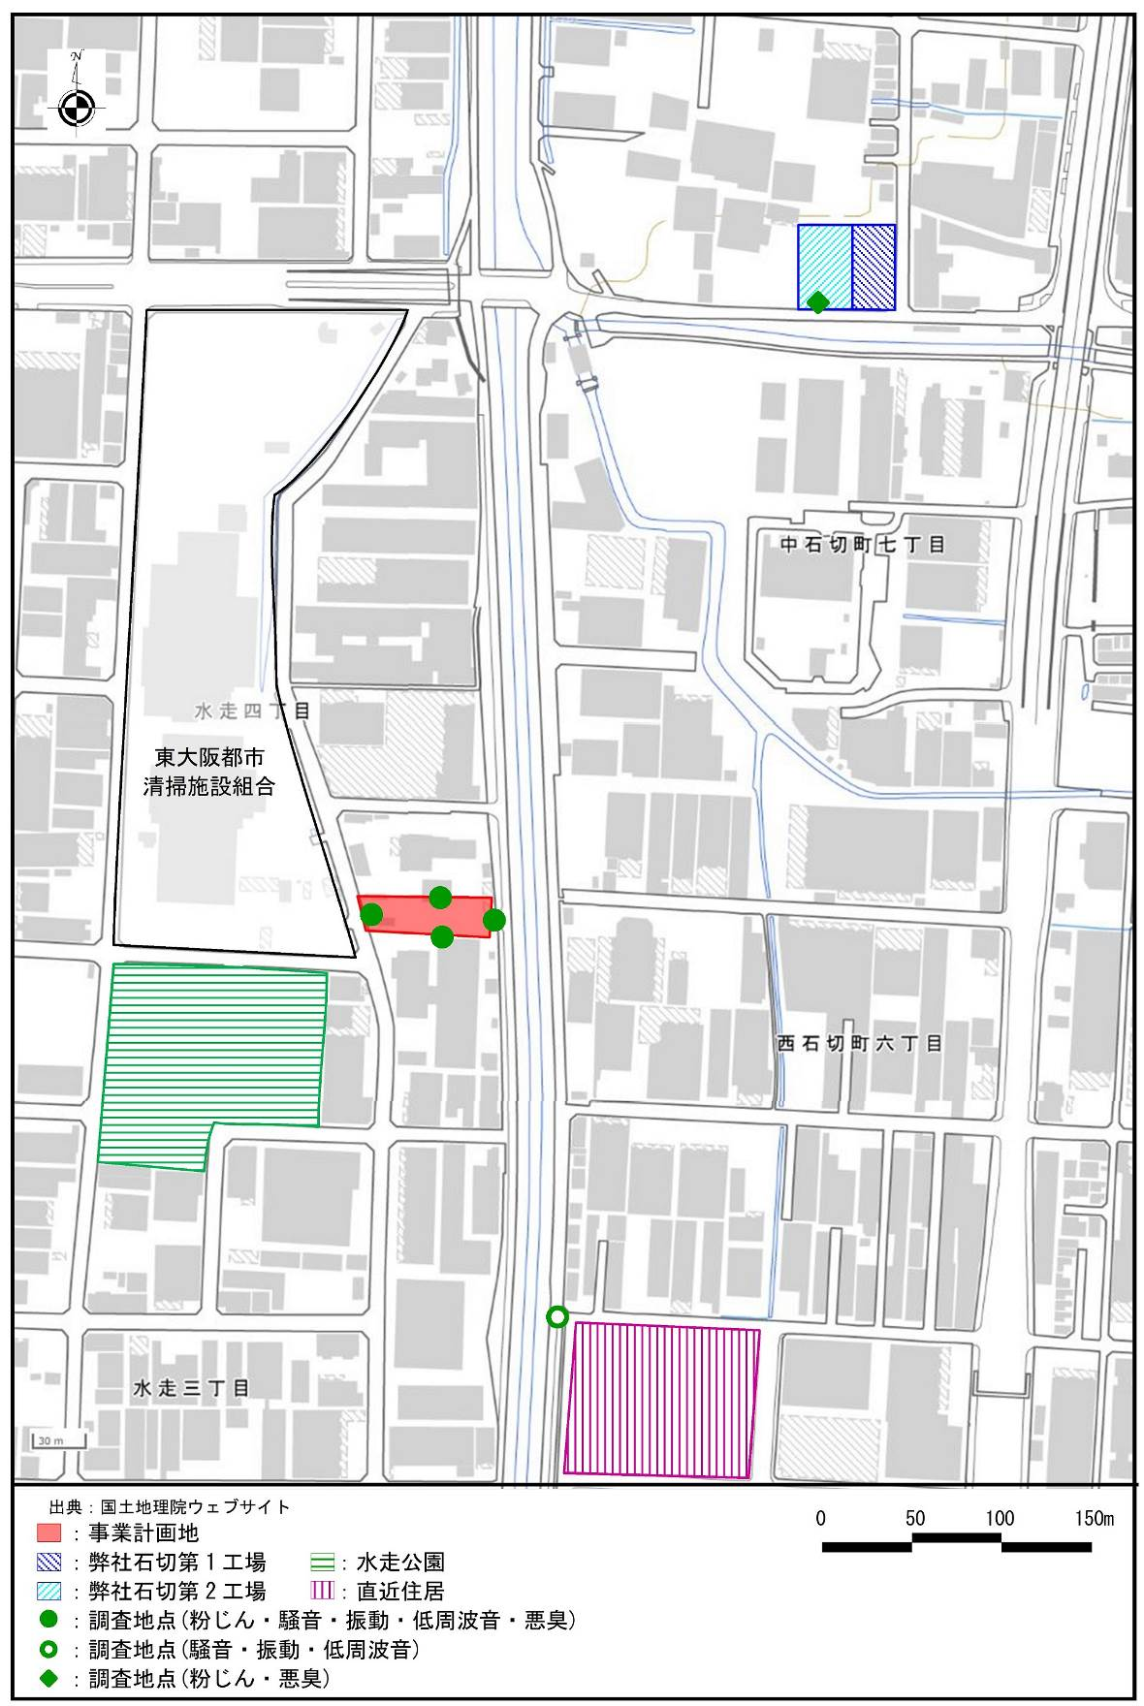
図１－６ 現地調査地点図（１）
（方法書から引用）
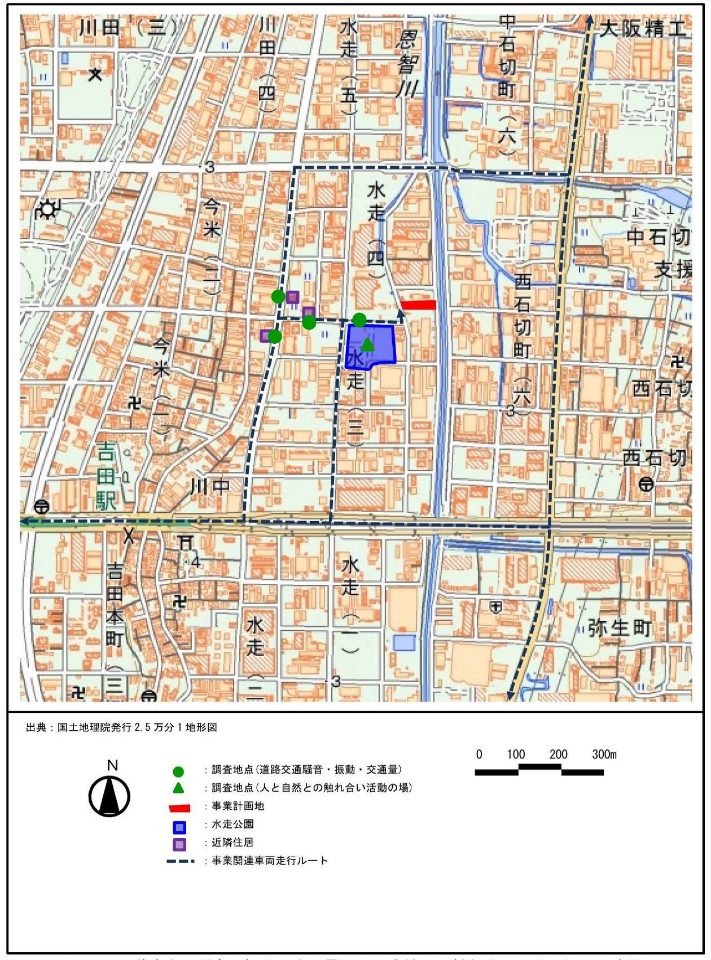
図１－７ 現地調査地点図（２）
（事業者提出資料（方法書の131ページを事業者において修正したもの））
- 予測の手法
表１－６ 予測の内容（施設の供用時）
予測項目 |  |  | 予測事項 | 予測方法 | 予測方法の  選定理由 | 予測地域 |  | 予測の  対象時期
大気質
施設の稼働に  伴う粉じん |  |  | 粉じんの程度 | 石切工場での調査結果及び事業計画の内容から定性的な予測 | 石切工場での調査結果、環境保全措置及び粉じんの現況調査結果を踏まえた定性的な手法とする。 | 事業計画地周辺 |  | 施設の稼働が最大となる時期
車両  排出  ガス | 二酸化  窒素、  浮遊  粒子状  物質 |  | 事業関連車両の走行に伴う寄与濃度（年平均値）及び環境濃度 | 道路環境影響評価の技術手法（2007改訂版）」（(財)道路環境研究所、2007年）に基づく予測式による数値計算 | 運搬車両排ガスの影響予測に一般的に用いられている手法を採用 | 事業関連車両通行経路沿道４地点 |  | 事業関連車両の影響が最大となる時期
騒音
施設の稼働に  伴う事業場騒音 |  |  | 騒音レベル（Ｌ_{A5}）及び等価騒音レベル（Ｌ_{Aeq}） | 騒音の伝搬理論式による計算 | 施設騒音の影響予測に一般的に用いられている手法を採用 | 事業計画地敷地境界及び周辺の住宅1地点 |  | 施設の稼働が最大となる時期
事業関連車両の  走行に伴う  道路交通騒音 |  |  | 等価騒音レベル（Ｌ_{Aeq}） | 日本音響学会提案式（ASJ RTN-Model2018）による計算 | 道路交通騒音の影響予測に一般的に用いられている手法を採用 | 事業関連車両通行経路沿道４地点 |  | 事業関連車両の影響が最大となる時期
振動
施設の稼働に  伴う事業場振動 |  |  | 振動レベル（Ｌ₁₀） | 振動の伝搬理論式による計算 | 施設振動の影響予測に一般的に用いられている手法を採用 | 事業計画地敷地境界及び周辺の住宅1地点 |  | 施設の稼働が最大となる時期
事業関連車両の走行に伴う  道路交通振動 |  |  | 振動レベル（Ｌ₁₀） | 建設省土木研究所提案式（修正式）による計算 | 道路交通振動の影響予測に一般的に用いられている手法を採用 | 事業関連車両通行経路沿道4地点 |  | 事業関連車両の影響が最大となる時期
低周波音
施設の稼働に  伴う低周波音圧レベル |  |  | 低周波音の  程度 | 伝搬理論式による計算 | 工場低周波音の影響予測に一般的に用いられている手法を採用 | 事業計画地敷地境界及び周辺の住宅1地点 |  | 施設の稼働が最大となる時期
悪臭
施設の稼働に  伴う悪臭の漏洩 |  | 悪臭の程度 |  | 石切工場での調査結果及び事業計画の内容から定性的な予測 | 石切工場での調査結果、環境保全措置及び悪臭の現況調査結果を踏まえた定性的な手法とする。 | 事業計画地敷地境界 | 施設の稼働が最大となる時期
人と自然との触れ合い活動の場
事業関連車両の走行による  利用環境の変化 |  | 変化の程度 |  | 交通量変化等による予測 | 利用環境への影響を把握しやすい手法を採用 | 公園出入口２箇所 | 事業関連車両の影響が最大となる時期
廃棄物・発生土
施設の稼働に  伴い発生する  廃棄物 |  | 廃棄物の種類、発生量、再生利用量、最終処分量 |  | 既存類似例等を参考に、原単位等による計算 | 事業計画に即して確度の高い予測が可能な手法を採用 | 事業計画地 | 施設の稼働が最大となる時期
地球環境
施設の稼働に  伴い排出される温室効果ガス |  | 温室効果ガスの排出量 |  | 既存類似例を参考に原単位等による計算 | 事業計画に即して確度の高い予測が可能な手法を採用 | 事業計画地 | 施設の稼働が最大となる時期
事業関連車両の走行に伴い  排出される  温室効果ガス |  | 温室効果ガスの排出量 |  | 車両毎の原単位等による計算 | 事業計画に即して確度の高い予測が可能な手法を採用 | 事業計画地及び周辺 | 事業関連車両の影響が最大となる時期
（方法書から引用）
表１－７ 予測の内容（工事の実施時）
予測項目 |  | 予測事項 | 予測方法 | 予測方法の  選定理由 | 予測地域 | 予測の対象時期
大気質
建設  機械  排出  ガス | 二酸化窒素、  浮遊粒子状物質 | 工事の実施に伴う寄与濃度（年平均値） | 「窒素酸化物総量規制マニュアル」（環境庁）に基づく拡散モデルを基本とした数値計算 | 建設機械排ガスの影響予測に一般的に用いられている手法を採用 | 事業計画地周辺の住宅１地点 | 工事期間中で大気汚染物質の排出量が最大となる時期
工事用  車両  排出  ガス | 二酸化窒素、  浮遊粒子状物質 | 工事用車両の走行に伴う寄与濃度（年平均値）及び環境濃度 | 道路環境影響評価の技術手法（2007改訂版）」（(財)道路環境研究所、2007年）に基づく予測式による数値計算 | 工事用車両排ガスの影響予測に一般的に用いられている手法を採用 | 工事用車両通行経路沿道  １地点 | 工事用車両の影響が最大となる時期
騒音
建設機械の  稼働に伴う  騒音 |  | 騒音レベル（Ｌ_{A5}） | 騒音の伝搬理論式による計算 | 建設機械騒音の影響予測に一般的に用いられている手法を採用 | 事業計画地敷地境界 | 工事による影響が最大となる時期
工事用車両の走行に伴う  道路交通騒音 |  | 等価騒音レベル（Ｌ_{Aeq}） | 日本音響学会提案式（ASJ RTN-Model2018）による計算 | 道路交通騒音の影響予測に一般的に用いられている手法を採用 | 工事用車両通行経路沿道１地点 | 工事用車両の影響が最大となる時期
振動
建設機械の  稼働に伴う  振動 |  | 振動レベル（Ｌ₁₀） | 振動の伝搬理論式による計算 | 建設機械振動の影響予測に一般的に用いられている手法を採用 | 事業計画地敷地境界 | 工事による影響が最大となる時期
工事用車両の走行に伴う  道路交通振動 |  | 振動レベル（Ｌ₁₀） | 建設省土木研究所提案式（修正式）による計算 | 道路交通振動の影響予測に一般的に用いられている手法を採用 | 工事用車両通行経路沿道１地点 | 工事用車両の影響が最大となる時期
人と自然との触れ合い活動の場
工事用車両の走行による  利用環境の  変化 |  | 変化の程度 | 交通量変化等による予測 | 利用環境への影響を把握しやすい手法を採用 | 公園出入口２箇所 | 工事用車両の影響が最大となる時期
廃棄物・発生土
工事の実施に伴い発生する廃棄物･発生土 |  | 廃棄物及び発生土の種類、発生量等 | 工事の実施に伴って発生する建設副産物、残土の発生量等の、工事内容等に基づく計算 | 工事計画に即して確度の高い予測が可能な手法を採用 | 事業計画地 | 工事期間中
地球環境
建設機械の  稼働に伴い  排出される  温室効果ガス |  | 温室効果ガスの排出量 | 既存類似例を参考に原単位等による計算 | 工事計画に即して確度の高い予測が可能な手法を採用 | 事業計画地 | 工事期間中
工事用車両の走行に伴い  排出される  温室効果ガス |  | 温室効果ガスの排出量 | 車両毎の原単位等による計算 | 工事計画に即して確度の高い予測が可能な手法を採用 | 事業計画地及び周辺 | 工事期間中
（方法書から引用）
- 評価の手法
環境項目ごとに設定した「評価の指針」に従って評価を行うとしている。
「評価の指針」の基本的な考え方は次のとおりである。
① 環境への影響を最小限にとどめるよう環境保全について配慮されていること
② 環境基準並びに環境基本計画及び大阪府環境総合計画等に定める目標の達成と維持に支障を及ぼさないこと
③ 環境に関係する法令等に定める規制基準等に適合すること

Ⅱ 検討結果

１ 全般的事項

（１）主な住民意見等
（住民意見）
・ なし

（調査対象市長意見）
・ 東大阪市都市計画マスタープランに敷地内や沿道の緑化等の推進を位置づけていることから、事業計画地においても緑化等に取り組まれたい。
・ 事業計画地に近接して農業用水路が存在することから、農業への影響が生じないよう留意されたい。

（２）検討結果
（事業計画）
・ 工業地域に位置する事業計画地において、年間を通して休止日を設けずに、１日当たり24時間稼働する計画としている。
・ 施設の処理能力（１日当たり600トン）に対応する需要が見込めるのか事業者に確認したところ、全国的な状況などから将来的に需要が増大する見込みであるとのことであった。
・ 施設の稼働が最大となる時期について事業者に確認したところ、第３期工事完了後に24時間365日稼働となる計画とのことであった。

（建築計画）
・ 建屋の外壁は上部をＡＬＣ板とし、下部を鉄筋コンクリート構造とする計画としている。
・ 建屋内の設備や冷却機能を備えた送風機等の騒音による影響を軽減するため、壁面の構造等が異なる複数案を表２－１のとおり検討し、第１案を採用したとしている。
表２－１ 建築計画検討のまとめ
 | 建屋計画 |  |  |  | 効果の程度  ◎：効果大、○：効果あり、  ×：効果なし、△：どちらともいえない
 | 壁面下部コンクリート高さ | 東側壁面 | 窓 | 送風機  位置 | 外壁の遮音性能 | 送風機からの騒音の回折に伴う減衰 | 照明などの電力消費 | 作業環境 | 空調効率
第１案 | ４ｍ | ALC板 | 少ない | 屋根上中央 | ◎ | ◎ | △ | ○ | ○
第２案 | ２ｍ | ALC板 | 多い | 屋根上北側 | ○ | ○ | △ | ○ | ○
第３案 | ２ｍ | ALC板＋シャッター | 多い | 東側  側面 | ○ | △ | △ | ○ | ◎
（事業者提出資料）

（緑化計画）
・ 事業計画地における緑化について事業者に確認したところ、今後、東大阪市と協議を行い検討していくとのことであった。

（車両運行計画）
・ 事業関連車両の運行台数は表２－２に示すとおりとしており、１日当たり600トンの搬入と搬出を想定し、運行台数を過少に見積もることがないよう１台当たりの積載量を事業者の既存施設の搬入・搬出実績の0.9倍として設定したとしている。
・ 方法書の12ページに記載されている事業関連車両の方面別台数について、記載内容に誤りがあったとして表２－３のとおり修正された資料が事業者から提出された。
・ また、方法書の13ページ及び14ページに記載されている事業関連車両の走行ルート並びに25ページに記載されている工事用車両の走行ルートについても、図２－１から図２－３のとおり修正された資料が提出された。
・ 方面別走行台数の設定の考え方について事業者に確認したところ、事業者の既存施設における方面別の走行台数を基礎とし、今後の方面別の需要見通しを考慮して設定したとのことであった。
・ 事業計画地には車両の駐車場や待機場所を設けないとしていることから、具体的な車両の運用について事業者に確認したところ、工場への車両入場は待機がないよう計画的に行うが、待機が必要となった場合は、事業計画地から北北西に約500ｍに位置する、現在使用中の駐車場を使用する計画とのことであった。
表２－２ 事業関連車両の通行台数
(単位：台/日(片道))
用途 |  | 廃棄物運搬車両 |  |  |  | 通勤用車両
車種 |  | 大型車 |  | 小型車 |  | 乗用車
 |  | ﾄﾚｰﾗｰ | 10t車 | 4t車 | 2t車 | 乗用車
搬入車両 |  | 5 | 54 | 17 | 14 | 5
 | 搬出車両 | 4 | 60 | 8 | 0 | 5
 | 製品 | 4 | 45 | － | － | 5
 | 不燃ごみ | － | 8 | － | － | 5
 | 可燃ごみ | － | 7 | 4 | － | 5
 | アルミ | － | － | 2 | － | 5
 | 鉄 | － | － | 2 | － | 5
（方法書から引用）

表２－３ 事業関連車両の方面別走行台数（修正後）
(単位：台/日)
廃棄物運搬車両  方面 | 搬入車両 |  |  |  |  |  |  |  | 搬出車両
廃棄物運搬車両  方面 | 大型車 |  |  |  | 小型車 |  |  |  | 大型車 |  |  |  | 小型車
廃棄物運搬車両  方面 | ﾄﾚｰﾗｰ |  | 10t車 |  | 4t車 |  | 2t車 |  | ﾄﾚｰﾗｰ |  | 10t車 |  | 4t車 |  | 2t車
廃棄物運搬車両  方面 | 往路 | 復路 | 往路 | 復路 | 往路 | 復路 | 往路 | 復路 | 往路 | 復路 | 往路 | 復路 | 往路 | 復路 | 往路 | 復路
Aルート（大阪・吹田・堺方面） | 5 | 5 | 31 | 31 | 0 | 0 | 0 | 0 | 4 | 4 | 33 | 33 | 0 | 0 | 0 | 0
Bルート（大阪・吹田・堺方面） | 0 | 0 | 0 | 0 | 10 | 10 | 6 | 6 | 0 | 0 | 0 | 0 | 5 | 5 | 0 | 0
Cルート（寝屋川方面） | 0 | 0 | 20 | 20 | 0 | 0 | 0 | 0 | 0 | 0 | 24 | 24 | 0 | 0 | 0 | 0
Dルート（寝屋川方面） | 0 | 0 | 0 | 0 | 5 | 0 | 8 | 0 | 0 | 0 | 0 | 0 | 2 | 0 | 0 | 0
Eルート（八尾方面） | 0 | 0 | 3 | 0 | 2 | 0 | 0 | 0 | 0 | 0 | 3 | 0 | 1 | 0 | 0 | 0
Fルート（寝屋川方面） | 0 | 0 | 0 | 0 | 0 | 5 | 0 | 8 | 0 | 0 | 0 | 0 | 0 | 2 | 0 | 0
Gルート（八尾方面） | 0 | 0 | 0 | 3 | 0 | 2 | 0 | 0 | 0 | 0 | 0 | 3 | 0 | 1 | 0 | 0
（事業者提出資料）
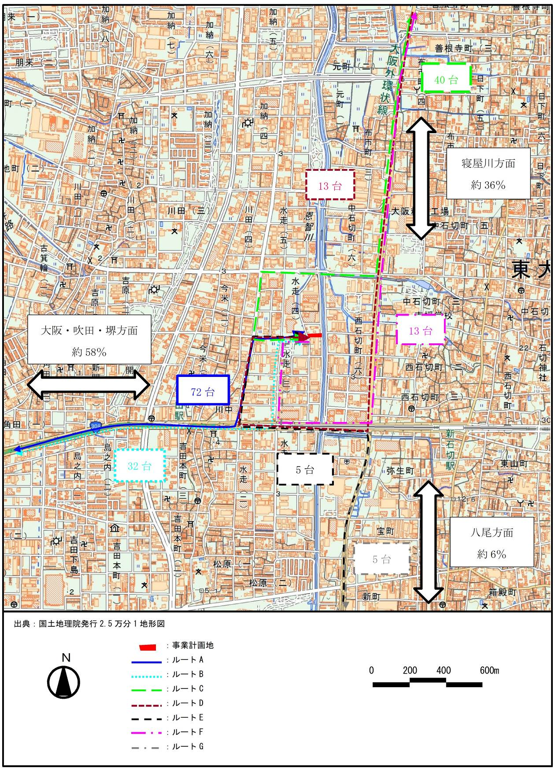
図２－１ 事業関連車両（搬入車両等）の走行ルート修正後（往復）
（事業者提出資料）
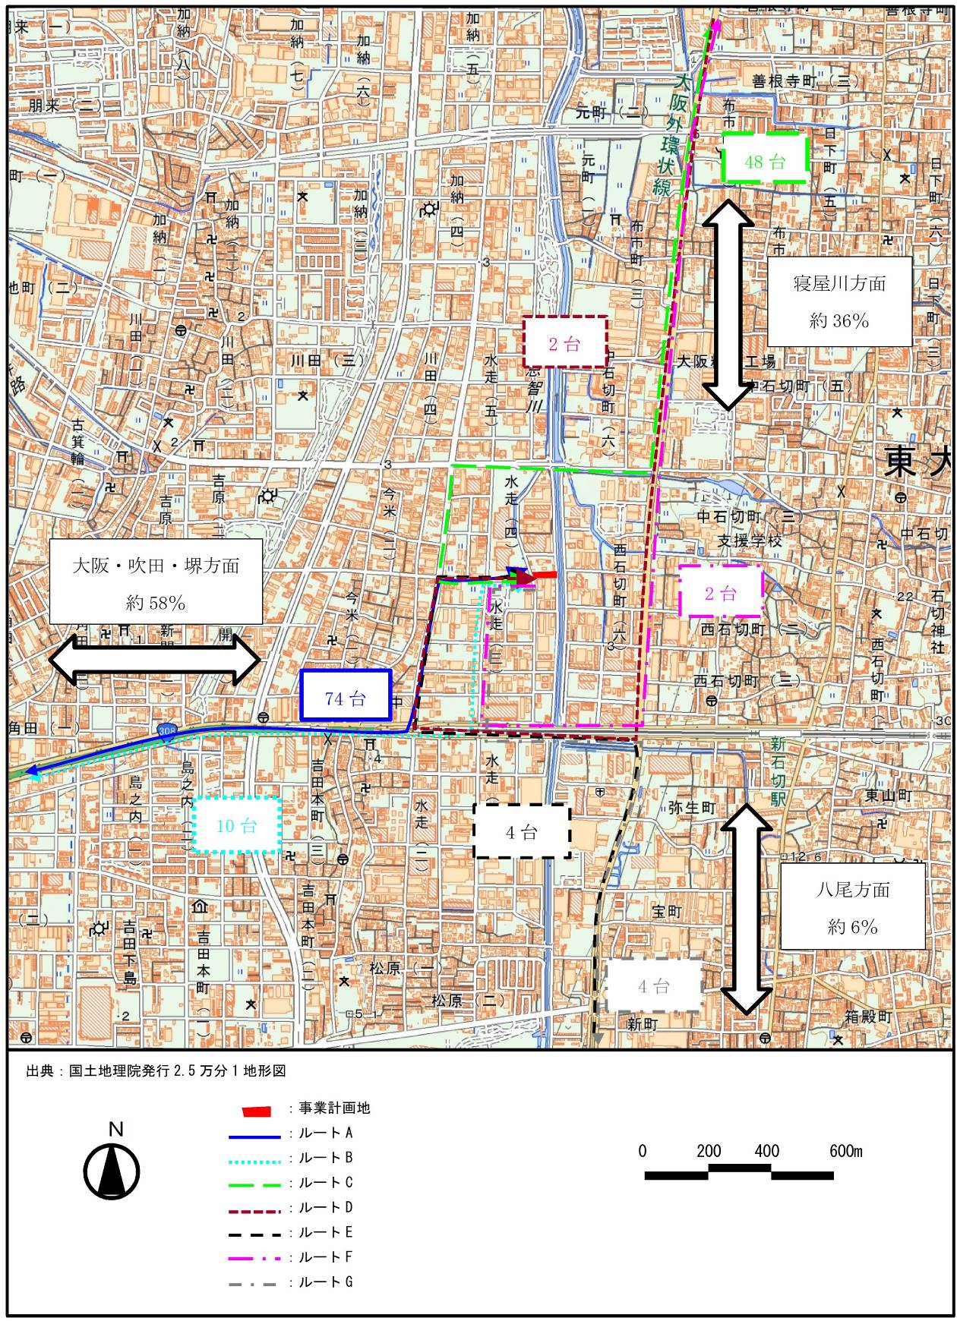
図２－２ 事業関連車両（搬出車両等）の走行ルート修正後（往復）
（事業者提出資料）
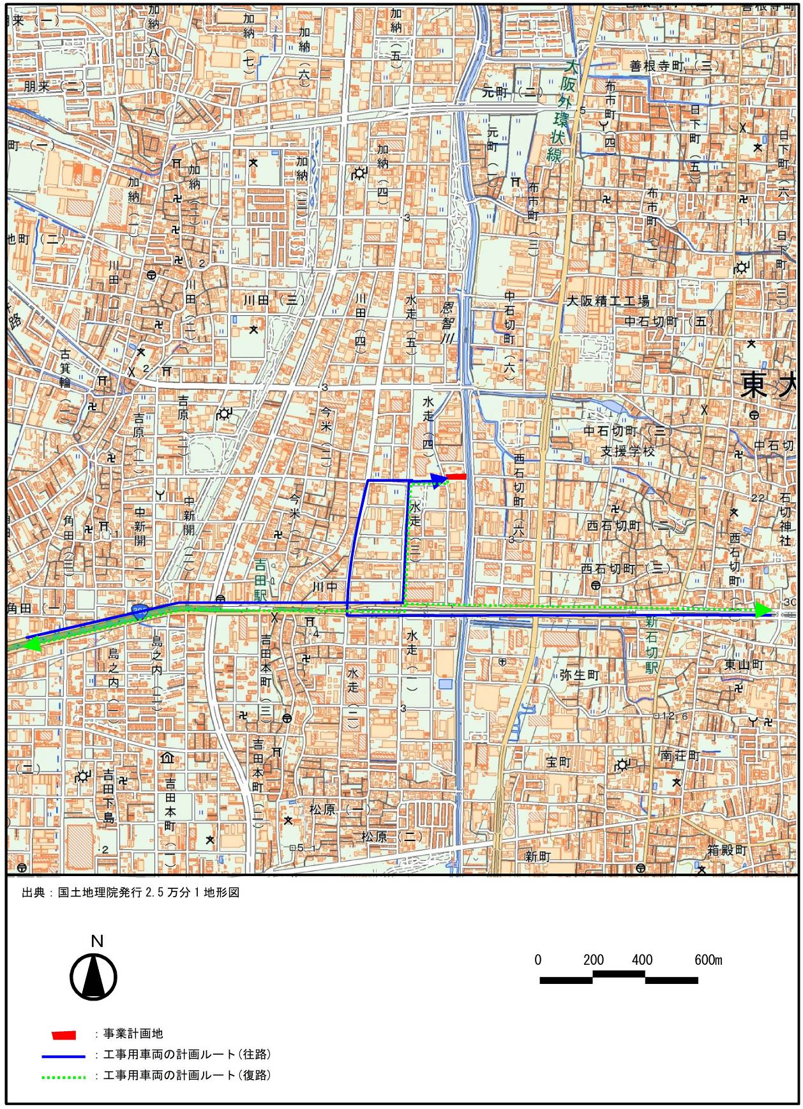
図２－３ 工事用車両の走行ルート修正後
（事業者提出資料）
（環境影響要因及び環境影響評価の項目）
・ 「水質・底質」、「地下水」、「地盤沈下」、「日照阻害」、「電波障害」、「気象」、「地象」、「水象」、「陸域生態系」、「海域生態系」、「景観」及び「文化財」を評価項目に選定していない。
・ このうち、「水質・底質」については、粉じんの飛散防止のため散水を行うとしていることから、これによる影響について事業者に確認したところ、散水量は蒸散する程度であるため、汚水は発生しないとのことであった。また、建屋内の清掃において水を使用する予定はないとのことであった。
・ 工事中の工事区域内の濁水は、工事区域内にノッチタンクを設置し、浮遊物の沈下及び中和処理を行った後、上澄みを公共下水道に放流するとしている。また、工事用車両のタイヤの洗浄について、洗浄水は沈殿処理を行った後に排水路に放流するとしている。事業者に確認したところ、これらの沈殿物は産業廃棄物として適正に処理し、また、排水路は公共下水道に接続しているとのことであった。
・ 以上により、「水質・底質」を評価項目に選定していないことに特に問題はないと考える。
・ 本事業の内容、事業計画地及び周辺の土地利用等を考慮すると、評価項目の選定について特に問題はないと考える。
２ 大気質

（１）主な住民意見等
（住民意見）
・ なし

（調査対象市長意見）
・ なし

（２）検討結果
（事業計画）
・ 処理工程は、振動ふるい機、選別機など、粉じんが発生しやすい工程がある計画となっている。
・ ガラスくずの搬入及びカレットの搬出は建屋内で行う計画としている。
・ 集じん装置について事業者に確認したところ、バグフィルタにより選別機及び振動ふるい機から発生する粉じんを除去し、その排気は屋内に行うとのことであった。また、建屋全体の排気については、屋根の中央部に設置する送風機を用いるとのことであった。
・ 解砕機における粉じんの飛散について事業者に確認したところ、設備の構造上、粉じんの飛散は生じにくいとのことであった。

（環境影響要因及び環境影響評価の項目）
・ 施設の稼働、事業関連車両の走行、建設機械の稼働及び工事用車両の走行を環境影響要因に選定している。
・ 施設の稼働及び施設の建設工事について「粉じん」を、事業関連車両及び工事用車両の走行並びに建設機械等の稼働による「浮遊粒子状物質」及び「二酸化窒素」を評価項目に選定しており、特に問題ないと考える。

（調査の手法）
・ 事業計画地周辺の大気汚染物質の環境濃度等の把握のため、大気汚染常時監視測定局の測定結果及び気象統計情報を収集するとしている。
・ 事業関連車両の走行ルート上の４地点において交通量の調査を行うとしている。
・ 粉じん濃度の現況把握のため、事業計画地敷地境界４地点及び事業者の既存施設出入口付近１地点において浮遊粉じんを平日及び日曜日の各昼間１回ずつ測定するとしている。

（予測及び評価の手法）
・ 事業関連車両及び工事用車両の走行に係る排出ガスについては、「道路環境影響評価の技術手法（平成24年度版）」（国土交通省国土技術政策総合研究所）に示されている予測式により、二酸化窒素及び浮遊粒子状物質の年平均濃度等を予測するとしている。また、建設機械の稼働に係る排出ガスについては、「窒素酸化物総量規制マニュアル」（環境省）に示されている拡散モデルにより、二酸化窒素及び浮遊粒子状物質の年平均濃度等を予測するとしており、特に問題ないと考える。
・ 施設の稼働に伴う粉じんについては、事業者の既存施設での調査結果等を踏まえた定性的な手法により予測するとしている。
・ 予測地点については、事業関連車両の走行について沿道４地点、建設機械の稼働について事業計画地直近の住居１地点を選定している。工事用車両の走行については、前述のとおり走行ルートが修正されたことに伴って予測地点の見直しが行われ、事業者から提出された図２－４の３地点が選定されている。
・ 建設機械の稼働についての予測地点の選定の考え方について事業者に確認したところ、最大着地濃度地点についても予測を行うとのことであった。

（環境保全対策の実施の方針）
・ ガラスくずの搬入、保管及び処理、並びにカレットの搬出は建屋内で行い、保管場所においては必要に応じてシート等により飛散防止措置を行うとしている。
・ 処理過程及び車両出入口において散水を行い、粉じんの飛散防止に努めるとしている。
・ 事業関連車両については、整備・点検を行うとともに、制限速度の遵守等適正走行の周知徹底を図り、大気環境への影響を低減するよう努めるとしている。
・ 建設工事について、工事用車両の運行や建設機械の稼働の集中を回避する工事計画とするとともに、建設機械の空ぶかし等の禁止等を図ることとしている。また、粉じんの飛散防止のために適宜散水を行うとともに、車両の出場時にはタイヤの洗浄を行うこととしている。
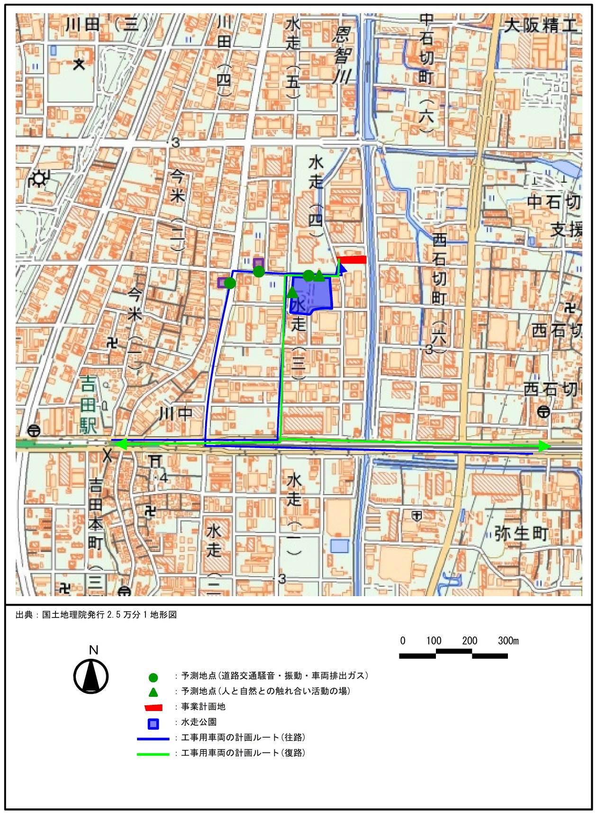
図２－４ 工事の実施時における道路交通騒音・振動・車両排出ガス・人と自然との触れ合い活動の場の予測地点（修正後） （事業者提出資料）
３ 騒音、振動、低周波音

（１）主な住民意見等
（住民意見）
・ なし

（調査対象市長意見）
・ 施設の稼働に伴う騒音、振動及び低周波音並びに車両の走行に伴う騒音及び振動について、事業者の既存施設における実測値を用いる等、実態に即した評価に努められたい。
・ 特に、夜間、早朝の車両の走行に伴う騒音及び振動について、一層の環境負荷の低減を図られたい。

（２）検討結果
（事業計画）
・ 騒音、振動及び低周波音を発生する主要な機器について事業者に確認したところ、解砕機、振動ふるい機、集じん機とのことであった。
・ 事業計画地周辺の住居等の立地状況については、事業計画地の南南東約250ｍの位置にある中高層集合住宅が最も近接しているとしている。
・ その他の住居等の立地状況について事業者に確認したところ、事業計画地から西方向に約280ｍの工業地域、北北西方向に約360ｍの工業地域、北東方向へ約370ｍの準住居地域にそれぞれ住居があるとのことであった。

（環境影響要因及び環境影響評価の項目）
・ 施設の稼働を環境影響要因として「騒音」、「振動」及び「低周波音」を評価項目に選定している。また、事業関連車両の走行、建設機械等の稼働及び工事用車両の走行を環境影響要因として「騒音」及び「振動」を評価項目に選定しており、特に問題ないと考える。

（調査の手法）
・ 環境騒音、一般環境中の振動及び低周波音について、事業計画地の敷地境界４地点と直近の住居１地点で、平日、日曜日各１日の現地調査を行うとしている。
・ 道路交通騒音及び道路交通振動について、事業関連車両及び工事用車両の走行ルート沿道の４地点において、平日、日曜日各１日の現地調査を行うとしており、特に問題ないと考える。

（予測及び評価の手法）
・ 施設の稼働に伴う騒音、振動及び低周波音については、施設の騒音等の予測に一般的に用いられている伝搬理論式により予測を行うとしている。
・ 事業者の既存施設において騒音等を測定し、予測の参考とすることについて事業者に確認したところ、今後行う設備騒音等の基礎データの収集の状況を踏まえ、既存施設における測定の実施を検討するとのことであった。
・ これらの予測地点に選定されている直近の住居は15階建ての集合住宅であることから、騒音及び低周波音については高さ方向の予測を行う必要がある。
・ 道路交通騒音については、日本音響学会の道路交通騒音の予測モデル（ASJ RTN-Model 2018）、道路交通振動については、建設省土木研究所提案式（修正式）を用いて予測を行うとしている。
・ 工事用車両の走行に伴う道路交通騒音及び振動の予測地点については、大気質の予測地点と同様の見直しが行われている。
・ 建設作業騒音及び建設作業振動の予測方法について事業者に確認したところ、建設作業騒音については日本音響学会の建設工事騒音の予測モデル（ASJ CN-Model 2007）を用い、建設作業振動については伝搬計算式を用いた予測を行うとのことであり、いずれも一般的に用いられる予測方法であることから、特に問題ないと考える。

（環境保全対策の実施の方針）
・ プラントを建屋内に設置するとともに、低騒音・低振動型の設備を選定するとしている。また建屋の屋根部に設置する送風機類はモータ部に防音カバー等を施すことにより騒音発生の抑制に努めるとしている。
・ 振動ふるい機等の大きな振動を発生する機器は、強固な基礎上に設置するなど適切な防振対策を施し、大きな低周波音が発生する可能性のある機器は、低周波音を抑えた機器の採用や共振防止に留意する等の対策を行うとしている。
・ 事業関連車両はあらかじめ設定したルートを走行するよう指示するとともに、特定の日や時間帯に集中することがないよう、運行管理を行うとしている。
・ 夜間、早朝の搬入出時の騒音等に関する配慮について確認したところ、搬入出時の積み下ろしは時間帯によらず全て建屋内で行うこととしているとのことであった。
・ 本事業は深夜・早朝を含む24時間稼働の計画としていることから、特に騒音、振動及び低周波音について、環境への影響を最小限にとどめるよう環境保全に十分な配慮を図る必要がある。
・ 建設工事について、工事車両の通行及び建設機械の稼働の集中を回避する工事計画とするとともに、低騒音型・低振動型の建設機械を使用し、工法及び作業時間帯にも配慮するとしている。
作業時間帯の配慮について事業者に確認したところ、事業計画地は工業地域であるため、法令上の作業可能時刻は午前６時から午後10時までとなっているが、可能な限り午前７時から午後７時までとするとのことであった。
４ 悪臭

（１）主な住民意見等
（住民意見）
- なし

（調査対象市長意見）
- なし

（２）検討結果
（環境影響要因及び環境影響評価の項目）
・ 施設の稼働に伴い、施設からの悪臭の発生が考えられることから、施設の稼働を環境影響要因として評価項目に選定しており、特に問題ないと考える。
・ 事業関連車両の走行中に悪臭が漏洩するおそれがないか事業者に確認したところ、積み荷はガラスびんを主としたガラスくずであるため、車両からの著しい悪臭の発生はないが、運搬車両には有蓋車を用いるか、あるいはシートで覆うことから、悪臭の発生は抑制されるとのことであった。

（調査の手法）
・ 特定悪臭物質（22項目）濃度及び臭気指数について、事業計画地敷地境界の４地点及び事業者の既存施設の出入口付近１地点において、夏季の平日及び日曜日の各１日間調査を実施するとしている。

（予測及び評価の手法）
・ 事業者の既存施設における調査結果を既存類似例として事業計画の内容から定性的に予測するとしており、特に問題ないと考える。

（環境保全対策の実施の方針）
・ プラントを建屋内に設置し、ガラスくずの搬入、保管、処理及びカレットの搬出を建屋内で行うとともに、清掃を心掛け、必要に応じて防臭剤・防虫剤を散布して悪臭の漏洩防止に努めるとしている。

５ 土壌汚染

（１）主な住民意見等
（住民意見）
・ なし

（調査対象市長意見）
・ なし

（２）検討結果
（事業計画）
- 事業計画地は土壌汚染対策法及び「大阪府生活環境の保全に関する条例に基づく指定区域に該当していない。

（環境影響要因及び環境影響評価の項目）
- 施設の建設工事を環境影響要因として「土壌汚染」を評価項目に選定しており、特に問題ないと考える。

（調査及び予測の手法）
- 現況調査及び予測の方法が方法書に記載されていなかったため事業者に確認したところ、現況調査として過去の航空写真及び土地登記簿謄本等の既存資料調査並びに土地所有者へのヒアリング調査による地歴調査を行い、その結果に基づき土壌の移動による影響を予測するとのことであった。
- 事業計画地は工場等が集積する地域に位置していることを踏まえ、土壌汚染についての調査を「土壌汚染対策法に基づく調査及び措置に関するガイドライン（改訂第３版）」（環境省、平成31年３月）に基づき適切に実施し、その結果を準備書に記載する必要がある。
６ 人と自然との触れ合いの活動の場

（１）主な住民意見等
（住民意見）
- なし

（調査対象市長意見）
- なし

（２）検討結果
（事業計画）
・ 事業計画地に近接して水走公園が存在し、事業関連車両及び工事用車両が同公園の前面の道路を走行する計画としている。

（環境影響要因及び環境影響評価の項目）
・ 事業関連車両及び工事用車両の走行を環境影響要因として評価項目に選定しており、特に問題ないと考える。

（調査の手法）
・ 同公園の利用者が多いと考えられる春季または秋季の平日・日曜日各１日に現地調査を行うこととしている。
・ 具体的な調査方法について確認したところ、終日、時間帯ごとの利用人数や利用状況について調査を行うとのことであり、特に問題ないと考える。

（予測及び評価の手法）
・ 事業用車両及び工事用車両の走行による水走公園の利用環境の変化について、交通量変化等による予測を行うとしており、特に問題ないと考える。

７ 廃棄物、発生土

（１）主な住民意見等
（住民意見）
・ なし

（調査対象市長意見）
・ なし

（２）検討結果
（施設の供用に伴う廃棄物）
・ 施設の稼働を環境影響要因として「一般廃棄物」及び「産業廃棄物」を評価項目としており、特に問題ないと考える。
・ 処理工程において、手選別によって缶やペットボトル等を除去するとともに、選別機等によって紙、金属、耐熱ガラス及び陶磁器等を除去するとしている。これらの処理について事業者に確認したところ、缶、ペットボトル、金属等はリサイクル業者に委託し、リサイクルできないものは基本的に搬入元に返却するとのことであった。
・ 予測方法については、施設の稼働に伴い発生する廃棄物の種類、発生量、再生利用量、最終処分量について、既存類似例等を参考にした原単位等により予測を行うとしており、既存類似例の調査内容について事業者に確認したところ、事業者の既存施設の実績により原単位を作成するとのことであった。

（工事の実施に伴う廃棄物等）
- 建設工事を環境影響要因として「産業廃棄物」及び「発生土」を評価項目に選定しており、特に問題ないと考える。
- 予測方法については、発生する廃棄物の種類、発生量等について工事内容等に基づき予測を行うとしていることから、具体的な予測方法について事業者に確認したところ、「建設系混合廃棄物の原単位調査報告書」（一般社団法人日本建設業連合会）を参考に原単位等により予測を行うとのことであった。また、発生土については、工事の内容に基づき発生量を予測するとしている。
- 環境保全対策については、建設廃棄物の発生抑制及び再生利用に努めるとともに適正処理を行うとしている。
- 発生土の環境保全対策について事業者に確認したところ、土量バランスを図るとともに、場外処分が必要な場合は適正に処分を行うとのことであった。
８ 地球環境

（１）主な住民意見等
（住民意見）
・ なし

（調査対象市長意見）
・ なし

（２）検討結果
（環境影響要因及び環境影響評価項目）
- 施設の稼働、事業関連車両の走行、建設機械の稼働及び工事関連車両の走行を環境影響要因として「温室効果ガス」を評価項目として選定しており、特に問題ないと考える。

（予測及び評価の手法）
・ 予測を行う温室効果ガスの種類について事業者に確認したところ、二酸化炭素の排出量を予測するとのことであった。
・ 二酸化炭素の排出量の予測方法は、原単位等による予測を行うとしており、事業者に確認したところ、「温室効果ガス排出量算定・報告マニュアル（Ver4.7）」（環境省、令和３年１月）を参考にするとのことであった。

（環境保全対策の実施の方針）
- 温室効果ガスの排出量が少ない空調設備を採用するなど、可能な限り省エネルギー型機器の採用を検討するとしている。

Ⅲ 指摘事項

当審査会では、事業者から提出された方法書について、「環境影響評価及び事後調査に関する技術指針」に照らし、その内容を専門的かつ科学的な視点から精査した。また、環境影響評価を実施する地域を管轄する市長である東大阪市長から提出された環境の保全の見地からの意見に配慮して検討した。
その結果、方法書の記載内容は対象事業に係る環境影響評価を行う方法としては概ね妥当なものと考えるが、より一層、環境の保全に配慮した事業計画となるようにという視点も加え、下記のとおり環境の保全の見地からの意見をとりまとめた。
大阪府知事におかれては、これらの事項が環境影響評価準備書の作成等に反映されるよう事業者を十分指導されたい。

記

１．騒音・振動及び低周波音
（１） 本事業は、深夜・早朝を含む24時間稼働とする計画であることから、施設の稼働に伴う騒音及び低周波音、事業関連車両の走行に伴う騒音及び振動について、生活環境への影響を最小限にとどめるよう、環境保全対策の実施内容についてさらに検討を加え、その結果を準備書に記載すること。
（２） 予測地点に中高層集合住宅を選定していることから、騒音及び低周波音の予測を中高層階についても行うこと。

２．土壌汚染
事業計画地は工場等が集積する地域に位置していることを踏まえ、土壌汚染についての調査を「土壌汚染対策法に基づく調査及び措置に関するガイドライン（改訂第３版）」（環境省、平成31年３月）に基づき適切に実施し、その結果を準備書に記載すること。
大阪府環境影響評価審査会委員名簿

（委員）
相原 嘉之 奈良大学文学部准教授 文化財
赤尾 聡史 同志社大学理工学部准教授 廃棄物
内井 喜美子 大阪大谷大学薬学部助教 陸域生態系
内田 敬 大阪市立大学大学院工学研究科教授 交通計画
◎勝見 武 京都大学大学院地球環境学堂長（教授） 地盤
小谷 真理 同志社大学政策学部准教授 行政法・環境法
嶋寺 光 大阪大学大学院工学研究科准教授 大気質
高田 みちよ 高槻市立自然博物館主任学芸員 陸域生態系
○髙橋 大弐 近畿職業能力開発大学校校長（京都大学名誉教授） 騒音・振動
西野 貴子 大阪府立大学大学院理学系研究科助教 陸域生態系
西村 文武 京都大学大学院工学研究科准教授 水質
藤長 愛一郎 大阪産業大学工学部教授 水質
水谷 聡 大阪市立大学大学院工学研究科准教授 廃棄物
道岡 武信 近畿大学理工学部准教授 大気質
若本 和仁 大阪大学大学院工学研究科准教授 景観

（五十音順、敬称略）
◎ 会長
○ 会長代理

